龍華科技大學-3D列印課程

一、活動說明:活動之日期及時間為103年11月18日(二)10:00-12:00，全程參與者將核發研習證書，無需任何費用。
二、來校交通路線: http://www.lhu.edu.tw/c/MRT-open.pdf

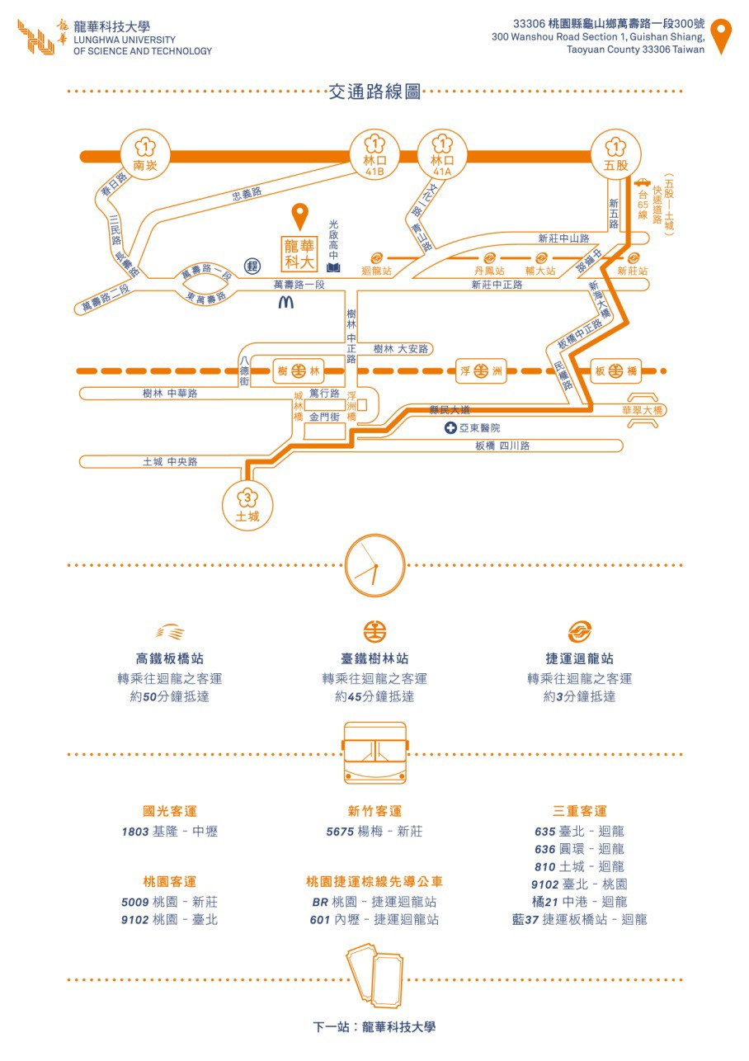

三、校園平面圖:授課地點位於本校 L 棟 LI05 微縮教室

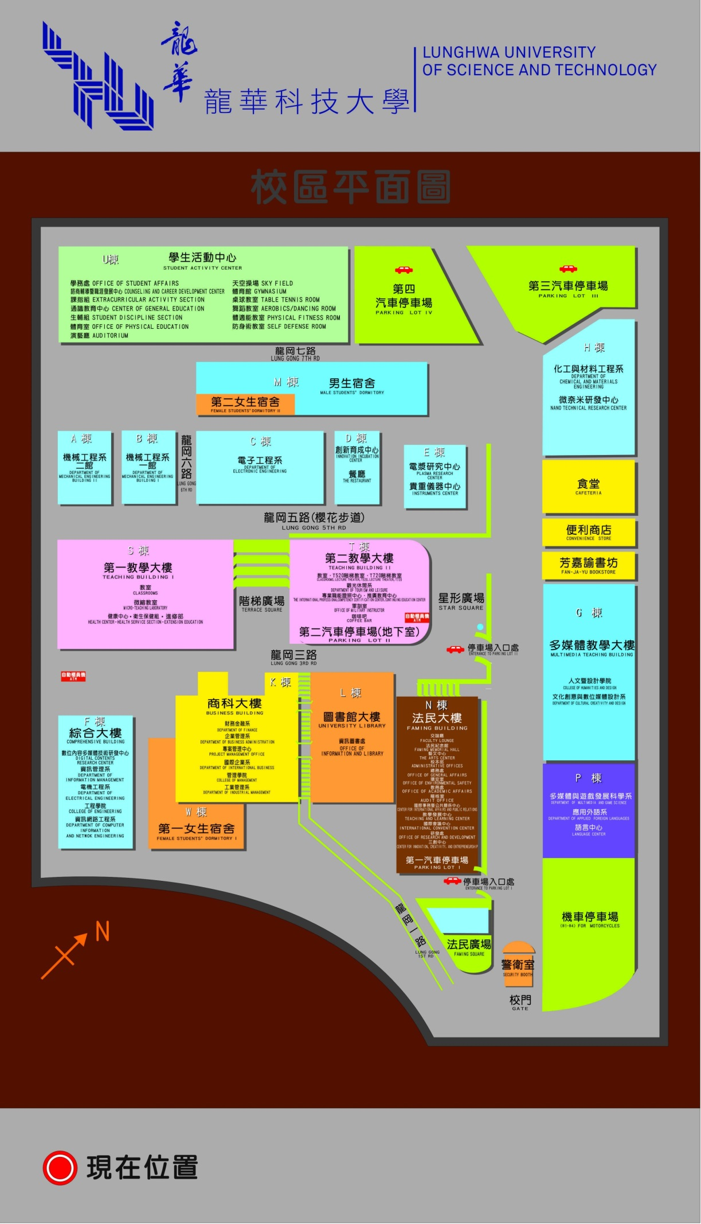
四、報名方式：請於 103年11月14日前來信至本校創新創意創業發展中心助理-何政芸
E-MAIL:lovevic79122@mail.lhu.edu.tw ；電話:(02)8209-3211#3809
請於信中告知您的:姓名、學校、系所、電話及車號（當天若以開車的方式前往，需事
先幫您保留車位），來信報名後會以 E-Mail 回覆您是否報名成功。 學校:
系所:
電話:
車號:

*報名對象為本校教師及策略聯盟技專校院教師40位(額滿為止)，若報名人數眾多導致無法報名成功，敬請見諒

? 課程綱要及講者介紹詳見附件二

